ОРДЕНА ТРУДОВОГО КРАСНОГО ЗНАМЕНИ
Федеральное Государственное бюджетное образовательное учреждение
высшего образования
«Московский Технический Университет Связи и Информатики»

СПЕЦИАЛЬНОСТЬ 09.03.02
Информационные системы и технологии

Лабораторная работа №4
учебной дисциплины
«Методы и средства защиты информации в компьютерных сетях»
на тему:
“Изучение межсетевых экранов. Zone Alarm”

Выполнил(а): студент(ка)
группы БСТ2257
Кузнецова А. М.
Принял: доцент Симонян А.Г.

Москва 2026 г.
Лабораторная работа №4
Цель работы: Ознакомиться с принципами работы межсетевых экранов. Освоить методы работы с распространенной программой межсетевого экранирования Zone Alarm.

Ход работы:

1. Установка программы Zone Alarm:

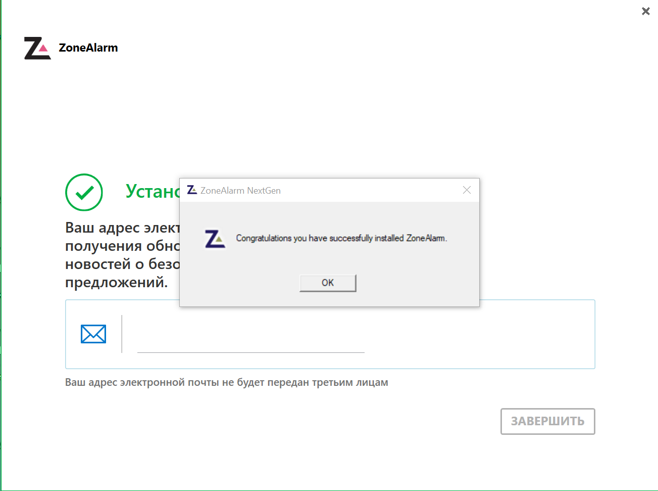
Рис. 1. Установка Zone Alarm

2. Интерфейс программы:
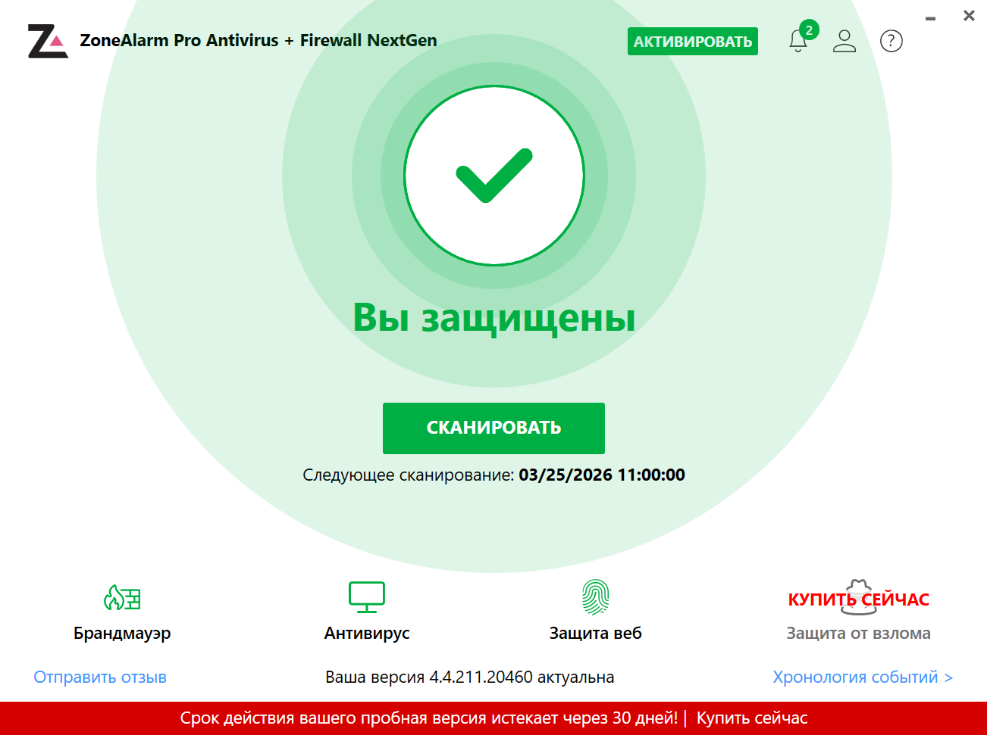
Рис. 2. Интерфейс Zone Alarm

3. Меню файервола (брандмауэра):
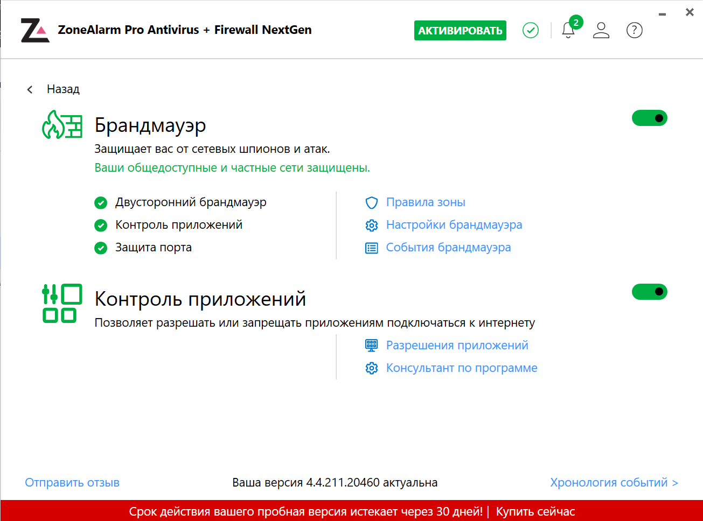
Рис. 3. Меню файервола

4. Настройки файервола:
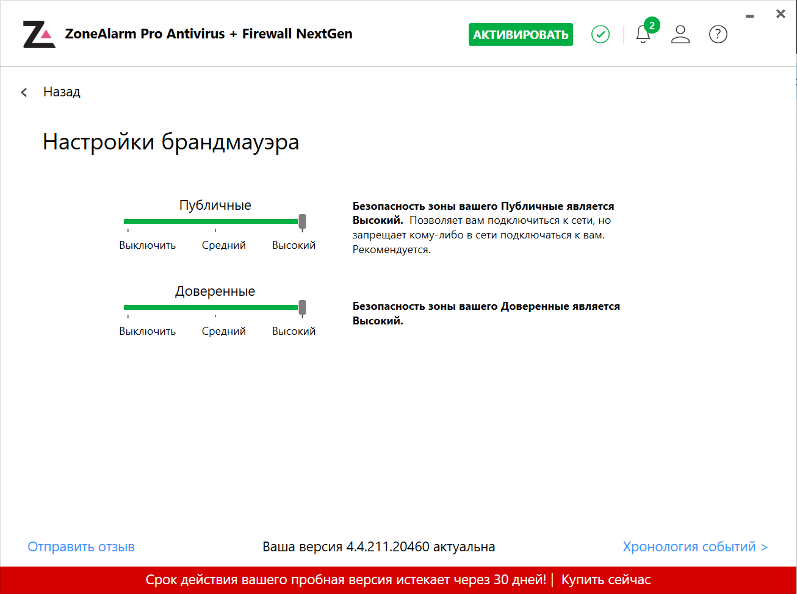
Рис. 4. Настройки файервола

5. Встроенный журнал событий (логов) файрвола на момент первого запуска
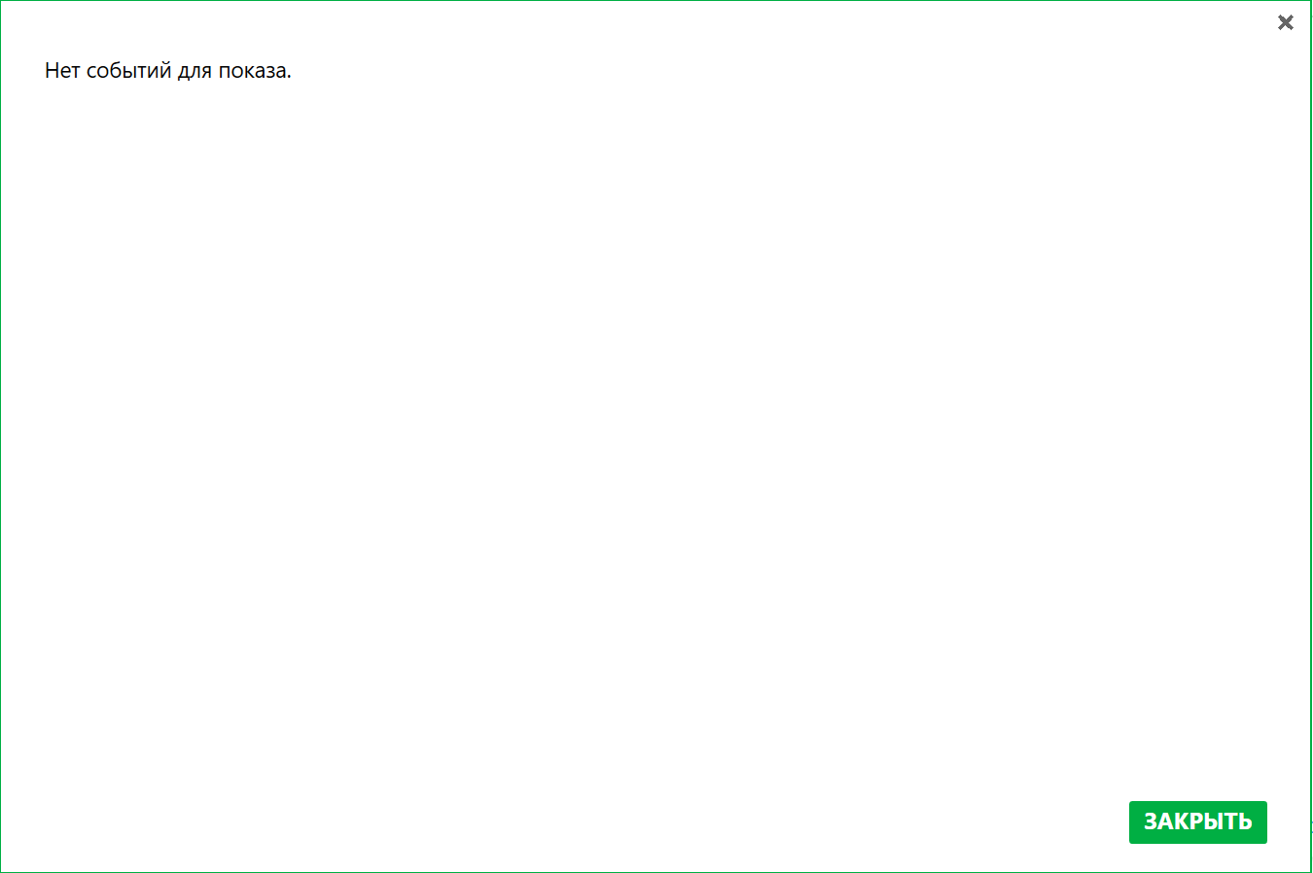
Рис. 5. Журнал событий файрвола

6. Настройки правил зоны (файервол)
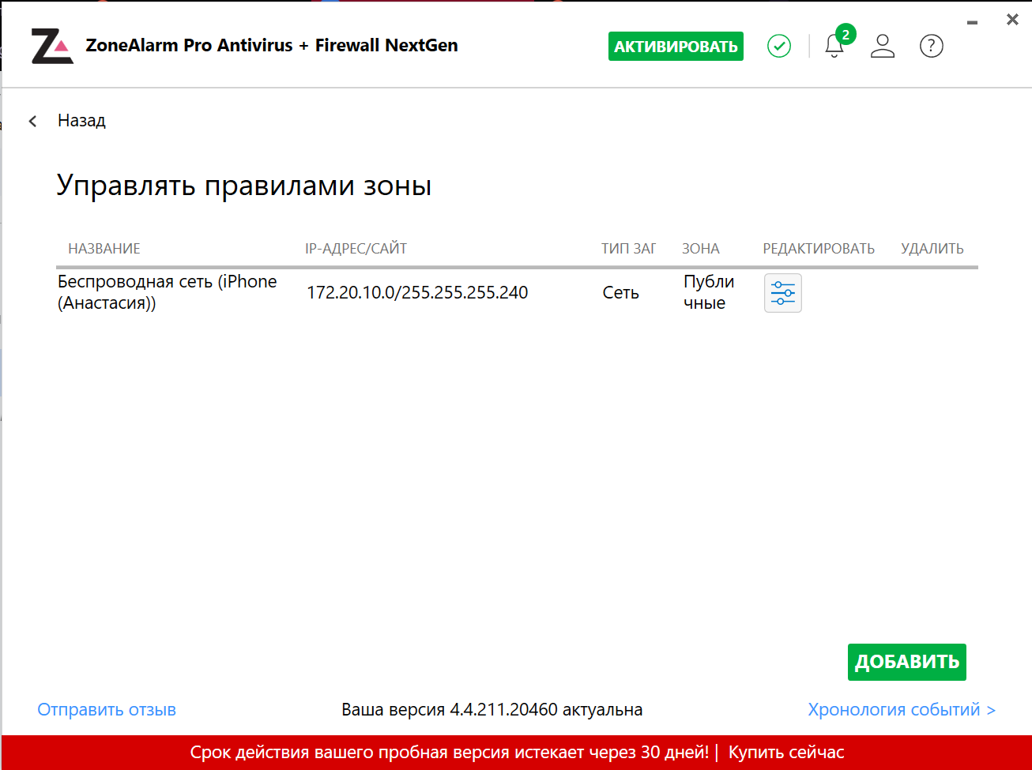
Рис. 6. Настройки правил зоны

7. Добавление правил зоны (файервол)
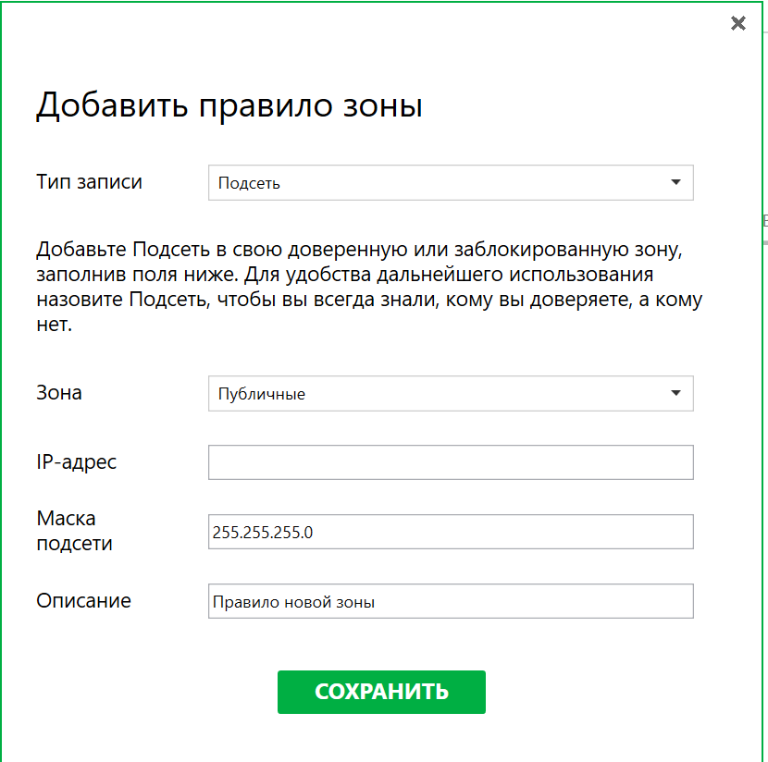
Рис. 7. Добавление правил зоны (файервол)

8. Реакция программы на вирус (рис. 8 - рис. 9):
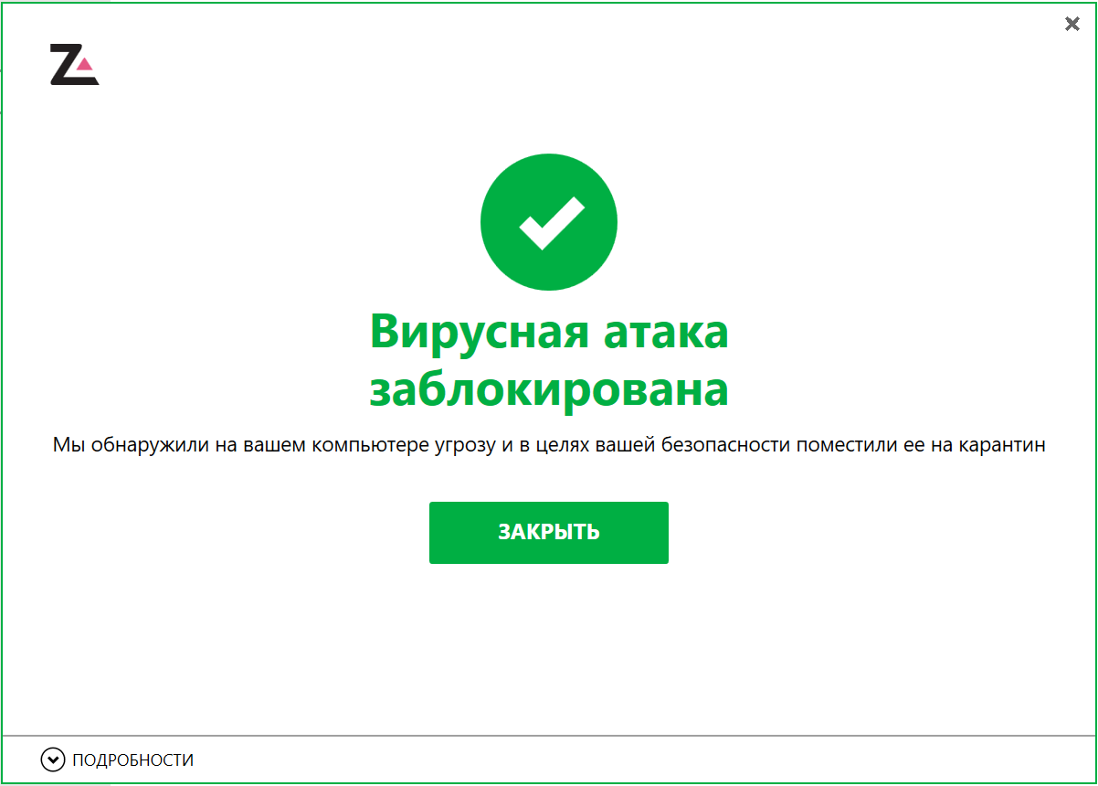
Рис. 8. Уведомление о блокировке вирусной атаки

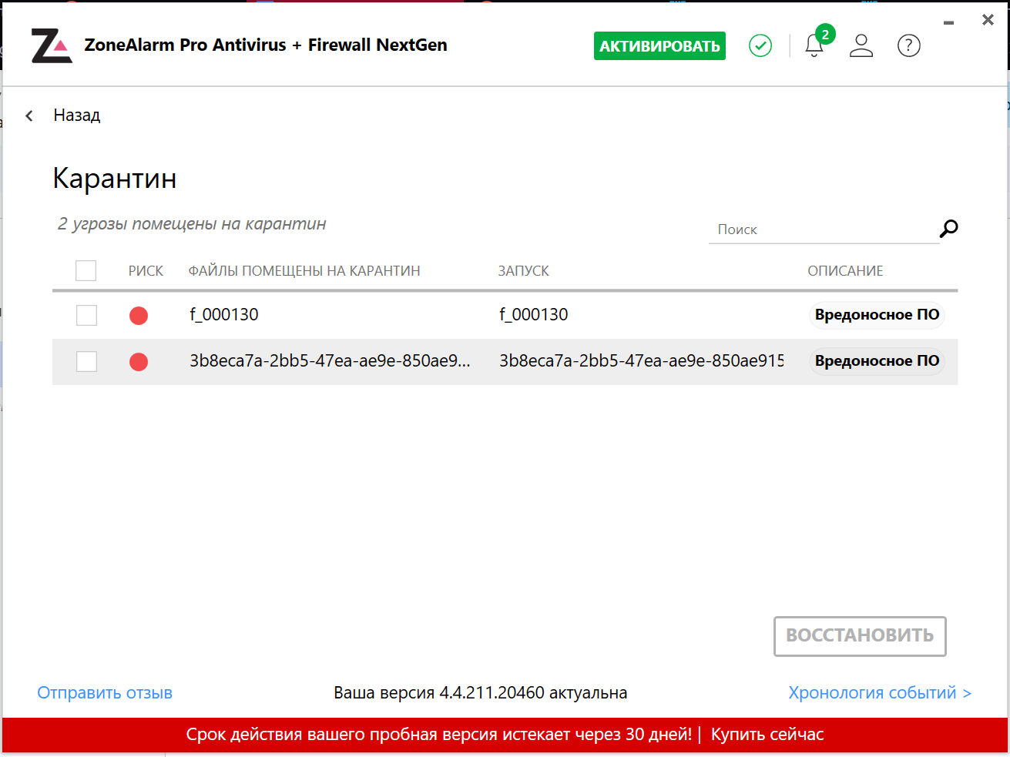
Рис. 9. Карантин

9. В скачанной бесплатной пробной версии брандмауэра при открытии “Журнала событий” присутствует список логов, где брандмауэр заблокировал входящие/исходящие подключения. Настроек для просмотра разрешенных подключений нет.
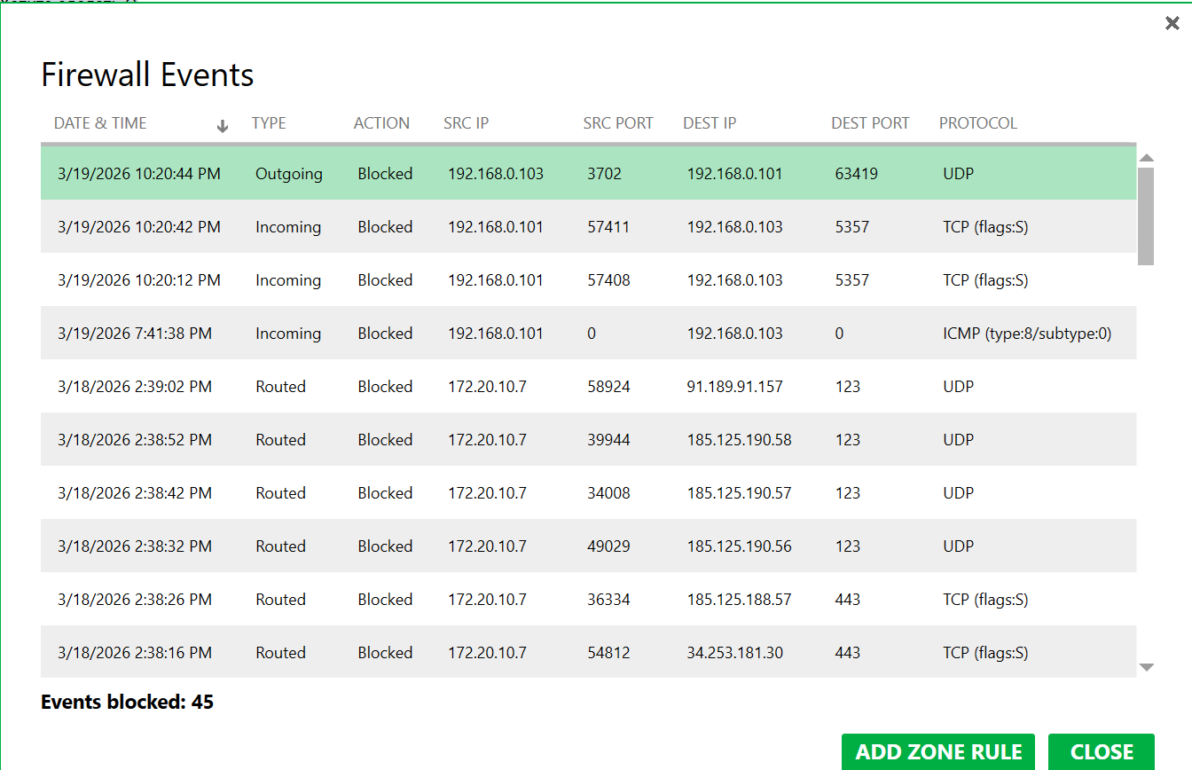
Рис. 10. Журнал событий

10. Реакция файервола на попытку доступа к компьютеру с другого устройства:
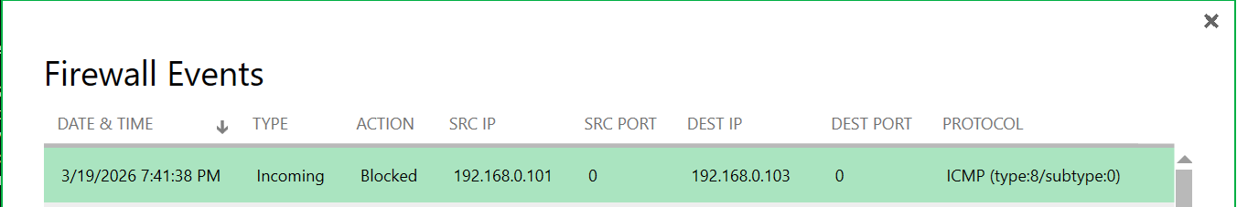
Рис. 11. Попытка доступа с другого устройства

11. Так как журнал событий фиксирует только то, что файервол блокирует, подключение к сетевому ресурсу возможно отследить не только по результату (успешное подключение), но и, например, через cmd. В данной ситуации была использована команда “netstat -n | findstr ESTABLISHED” для поиска активных подключений.
Статус “ESTABLISHED” означает, что подключение активно.
fe80::591:398a:3134:b597%18 - IPv6 устройства, на котором базируется сетевой ресурс.
445 - порт сетевых папок.
Рис. 12. Подключение к сетевому ресурсу

Вывод: В процессе выполнения работы было произведено ознакомление с базовыми принципами работы межсетевых экранов и получены практические навыки управления сетевыми подключениями в среде Zone Alarm.

Контрольные вопросы:

1. Какие виды межсетевых экранов вы знаете?
Межсетевые экраны (МЭ) классифицируются по поколениям и принципу работы:
Пакетные фильтры (Stateless/Stateful): Анализируют заголовки пакетов (IP-адреса, порты). Самые простые и быстрые. Stateful (с отслеживанием состояния) умнее — они помнят, кто инициировал соединение, и автоматически пропускают ответные пакеты.
Шлюзы сеансового уровня: Контролируют установление сеанса связи (handshake) между хостами. Они не анализируют содержимое пакетов, только факт соединения.
Посредники прикладного уровня (Proxy): Полностью разрывают соединение между клиентом и сервером, создавая два отдельных соединения. Они анализируют трафик на уровне приложений (HTTP, FTP), могут проверять команды и содержимое.
Межсетевые экраны нового поколения (NGFW): Сочетают в себе функции Stateful-инспекции, глубокого анализа трафика (DPI), системы предотвращения вторжений (IPS) и часто антивируса.

2. В каких узлах локальной сети следует устанавливать межсетевые экраны?
На границе сети (периметр): Между локальной сетью и Интернетом. Это главный щит, защищающий всю внутреннюю инфраструктуру.
На серверах (хостовый firewall): На каждом критически важном сервере (веб-сервер, база данных), чтобы защитить его от внутренних угроз и ограничить ущерб в случае взлома соседней машины.
DMZ (демилитаризованная зона): Для защиты серверов, которые должны быть доступны извне (веб, почта).
Рабочие станции пользователей: Встроенные брандмауэры ОС для защиты конкретного компьютера.

3. Почему при создании правил фильтрации в случае, если пользователем отмечен протокол IP, блокируется доступ к указанию порта?
Потому что протокол IP работает на сетевом уровне (L3) модели OSI, в то время как порты TCP/UDP относятся к транспортному уровню (L4).
IP-пакет инкапсулирует в себе данные протоколов TCP или UDP. Если в правиле выбран просто «IP» (без уточнения «TCP» или «UDP»), пакетный фильтр понимает, что нужно работать только с заголовком IP, где нет информации о портах. Для того чтобы фильтровать по портам, нужно явно указать протокол транспортного уровня (TCP или UDP).

4. Работу каких протоколов нужно разрешить в фаерволе, если необходимо предоставить возможность выхода в Интернет?
Для обычного серфинга по сайтам необходимо разрешить:
DNS (UDP порт 53): Чтобы преобразовывать имена сайтов (yandex.ru) в IP-адреса.
HTTP (TCP порт 80): Для доступа к обычным сайтам.
HTTPS (TCP порт 443): Для доступа к защищенным сайтам (где есть значок замка).

5. Работу каких протоколов нужно разрешить в фаерволе, если необходимо предоставить возможность работы с электронной почтой?
Набор протоколов зависит от того, как пользователь забирает почту:
Отправка писем (SMTP): Обычно TCP порт 25 (или 587 для защищенной отправки).
Получение писем:
POP3: TCP порт 110 (или 995 для SSL).
IMAP: TCP порт 143 (или 993 для SSL).
Если почта проверяется через веб-интерфейс (например, mail.ru), то достаточно правил из пункта 4 (HTTP/HTTPS).

6. Какая политика по умолчанию более надежна с точки зрения безопасности?
Более надежной считается политика «Запрещено всё, что не разрешено явно» (Default Deny).
Администратор сам прописывает правила для разрешения конкретных сервисов. Всё остальное автоматически блокируется. Противоположная политика («Разрешено всё, что явно не запрещено») опасна, так как случайно открытый порт или новая программа могут стать дырой в безопасности.

7. Для каких атак могут быть использованы широковещательные сообщения?
Smurf-атака: Злоумышленник отправляет ICMP-запросы (ping) от имени жертвы на широковещательный адрес сети. Все компьютеры в сети отвечают жертве, перегружая её канал.
Распространение червей/вирусов: Некоторые вредоносные программы сканируют локальную сеть, рассылая запросы на широковещательный адрес для поиска уязвимых хостов.
ARP-спуфинг (отравление ARP-кэша): Злоумышленник рассылает поддельные ARP-ответы широковещательно, чтобы подменить свой MAC-адрес под адрес шлюза.

8. Зачем нужен пакетный фильтр?
Базовая защита: Ограничение доступа к сетевым портам и сервисам.
Разделение сетей: Контроль трафика между сегментами сети.
Снижение нагрузки: Отбрасывание ненужного трафика на ранних этапах.
Предотвращение простых атак: Блокировка поддельных IP-адресов (IP-spoofing) и фрагментированных пакетов.

9. На каком уровне модели OSI/ISO работает пакетный фильтр?
Простые пакетные фильтры работают на 3-м (Сетевом) уровне, проверяя IP-адреса.
Более продвинутые (Stateful) также используют информацию 4-го (Транспортного) уровня, так как следят за состоянием соединения и портами TCP/UDP.

10. Что такое трансляция адресов (NAT)? Зачем она используется?
NAT (Network Address Translation) — это механизм преобразования IP-адресов в пакетах.
Зачем используется:
1. Экономия IPv4-адресов: Один внешний публичный IP-адрес (например, 95.12.34.56) позволяет десяткам компьютеров в локальной сети (с адресами 192.168.0.x) выходить в Интернет.
2. Безопасность: NAT скрывает внутреннюю структуру сети. Злоумышленник извне видит только один внешний адрес и не может напрямую инициировать соединение с компьютером пользователя внутри сети.

